Общество с ограниченной ответственностью
“1С-Медицина-Регион”
Контракт №31/24 от 27.04.2024 года
Рабочая документация

Информационная система управления ресурсами медицинских организаций Тюменской области

ЭТАП 4
Развитие Системы по дополнительным заданиям Заказчика

Для требований на изменение Системы № МИС-Р-1438

ПОЛЬЗОВАТЕЛЬСКАЯ ИНСТРУКЦИЯ

Задача: СЭМД (74) Протокол прижизненного патологоанатомического исследования (CDA) Редакция 2

На 5 листах

г. Тюмень
2024 г.

ООО «1С-Медицина-Регион».
Контракт № 31/24 от 27.04.2024 года на выполнение работ по развитию (модернизации) Государственной информационной системы управления ресурсами медицинских организаций Тюменской области. Этап № 4.Развитие Системы по дополнительным заданиям Заказчика
1 Основание разработки инструкции
Данная инструкция разработана для Информационной системы управления ресурсами медицинских организаций Тюменской области, в части задания на доработку системы № МИС-Р-1438, Наименование: СЭМД (74) Протокол прижизненного патологоанатомического исследования (CDA) Редакция 2.
Основанием для разработки данного документа является Контракт № 31/24 от 27.04.2024 года на выполнение работ по развитию (модернизации) Государственной информационной системы управления ресурсами медицинских организаций Тюменской области, а именно: раздел Технического задания (приложение № 1 к Контракту) Этап № 4. Развитие Системы по дополнительным заданиям Заказчика.
2 Пользовательская инструкция
Формирование медицинского документа «Протокол прижизненного патологоанатомического исследования биопсийного (операционного) материала в работе пользователей изменений не несет. Функционал остается прежним.
Для формирования медицинского документа «Протокол прижизненного патологоанатомического исследования биопсийного (операционного) материала», необходимо войти в периферийную БД с правами врача (врача, проводящего исследования): подсистема «Контроль исполнения» - «Сменное задание».
В результате отобразится список назначений. Выбрать нужный заказ, по кнопке «Формирование медицинского документа (Ctrl + J)» вызвать форму выбора ШМД и выбрать «Протокол прижизненного патологоанатомического исследования биопсийного (операционного) материала».
В открывшейся форме ШМД (рис. 1) последовательно заполнить разделы: Данные документа, Биоматериал, Результаты исследования, Рекомендации, Услуги, Исполнители. Раздел «Пациент» заполнится автоматически, путем подтягивания данных из ОДП.
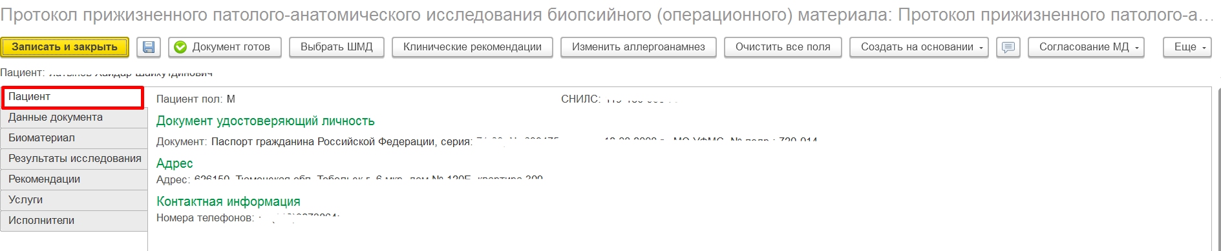
Рис. 1 Форма ШМД «Протокол прижизненного патологоанатомического исследования биопсийного (операционного) материала»
На рис. 2 красным подчеркнуты обязательные для заполнения поля раздела «Данные документа».
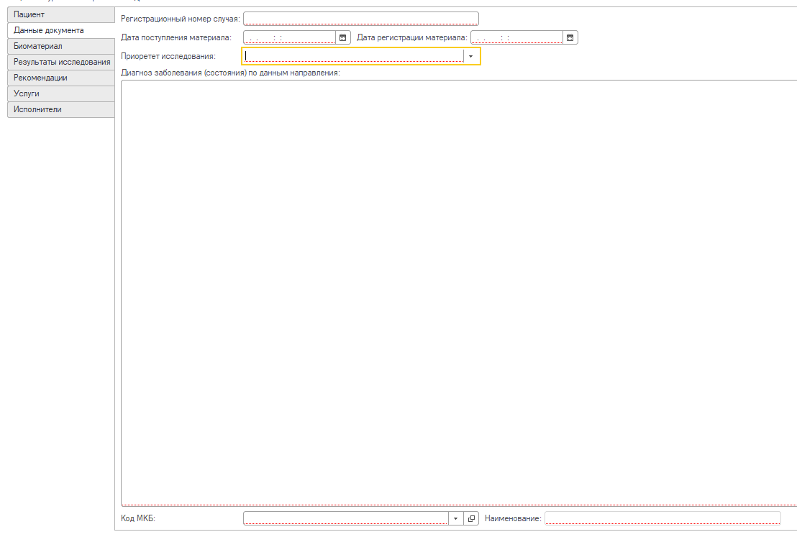
Рис. 2 Раздел «Данные документа»
На рис. 3 отображены обязательные для заполнения поля раздела «Биоматериал» во вкладке «Поступило». Заполнение полей «Способ получения» и «Характер патологического процесса» осуществляется путем выбора значений из соответствующих справочников.
По кнопке «Добавить» можно добавить строку для ввода данных по дополнительно исследованным пробам.
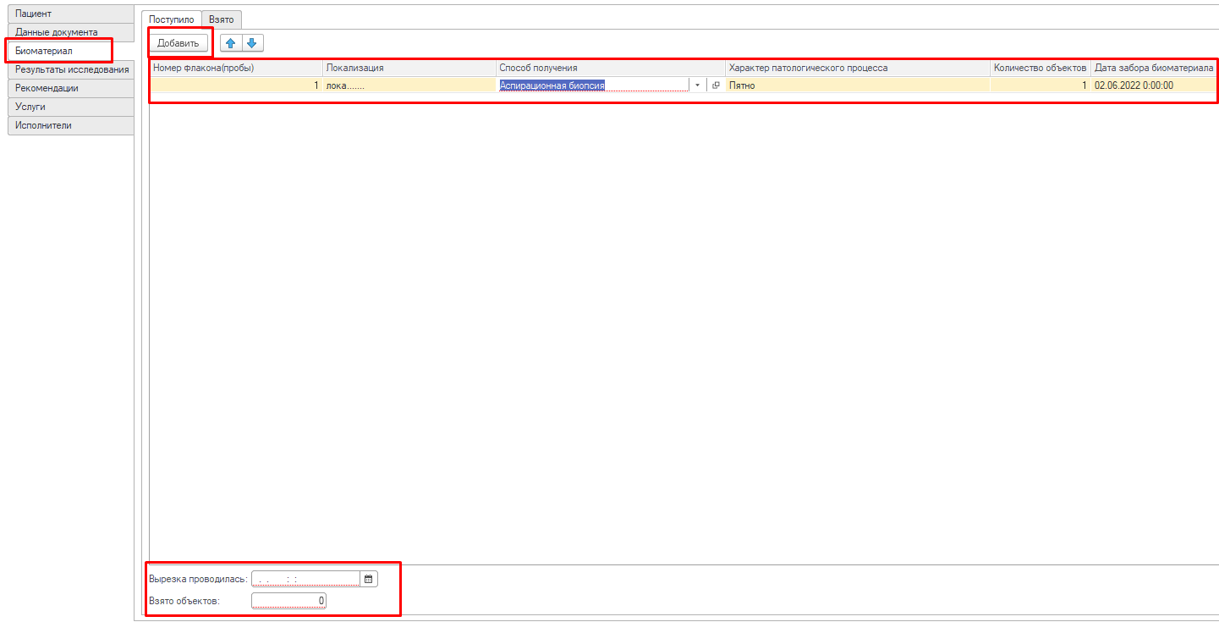
Рис. 3 Раздел «Биоматериал»

ВАЖНО!!! Вкладка «Взято» также обязательна для заполнения (рис. 4). По кнопке «Добавить» открыть справочник «Виды окрасок» и выбрать нужное значение.

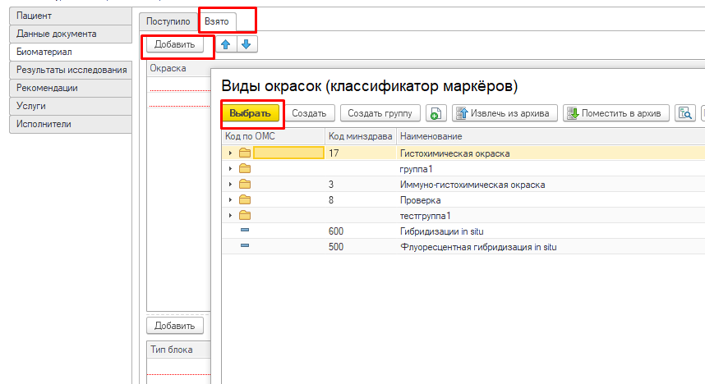
Рис. 4 Вкладка «Взято» раздела «Биоматериал»

Для каждого выбранного значения окраски обязательно заполнить данные гистологического блока (тип блока) по кнопке «Добавить» (рис. 5).

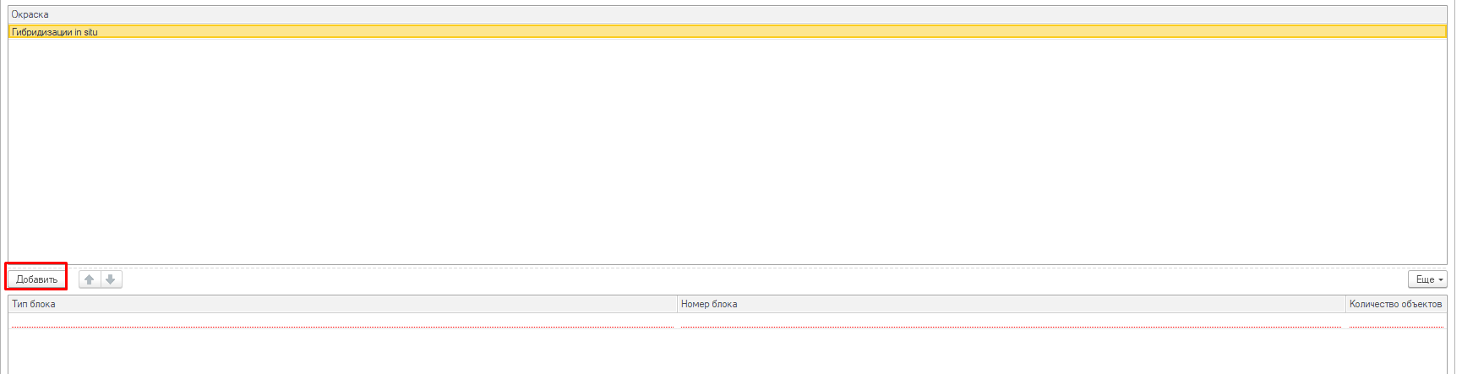
Рис. 5 Заполнение типа блока окраски
Обязательные для заполнения поля раздела «Результаты исследования» отображены на рис. 6.

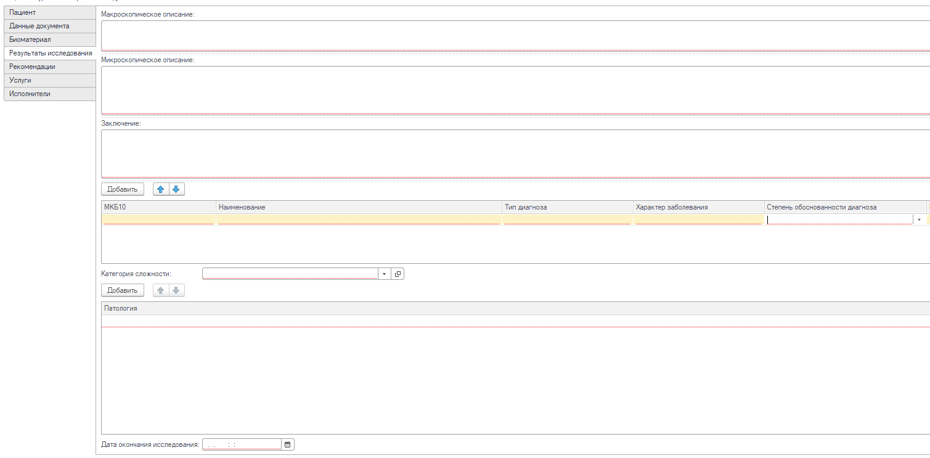
Рис. 6 Раздел «Результаты исследования»
Раздел «Рекомендации» также обязателен для заполнения и представляет собой просто поле для ручного ввода данных.
Заполнение обязательных полей в разделе «Услуги» (рис. 7) осуществляется путем выбора значений оказанных услуг из справочника «Номенклатура медицинских услуг», установки даты и количества услуг. По кнопке «Добавить» можно добавить дополнительно оказанные услуги.
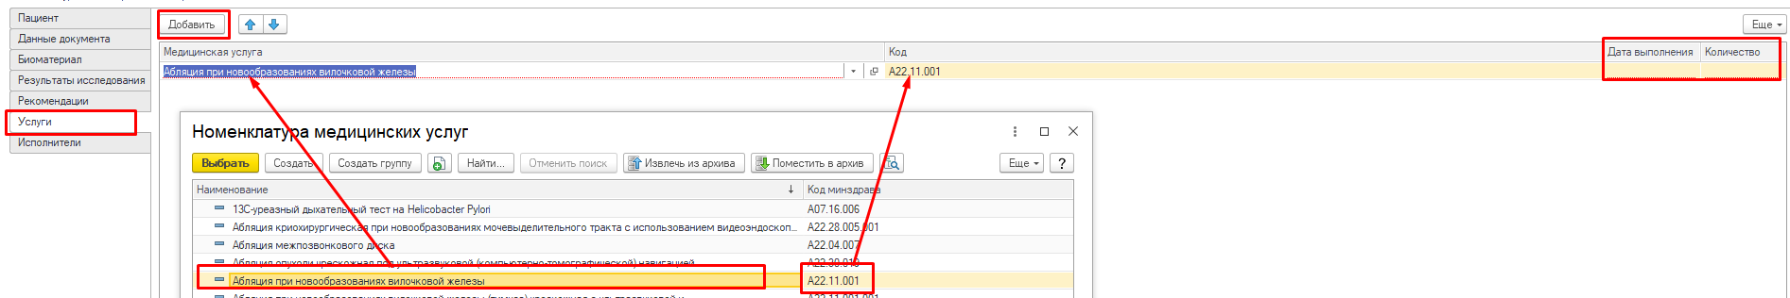
Рис. 7 Раздел «Услуги»
Раздел «Исполнители» (рис. 8) заполняется автоматически, путем подтягивания данных из настроенного в системе основного сотрудника пользователя. По кнопке «Добавить» можно добавить прочих исполнителей.
Рис. 8 Раздел «Исполнители»
По окончании работы с ШМД, нажать «Документ готов» и подписать ЭЦП врача. После подписания ЭЦП МО, через массовое подписание, СЭМД автоматически отправится в РЭМД.

